VŠĮ KLAIPĖDOS UNIVERSITETO LIGONINĖS

PALAIKOMOJO GYDYMO IR SLAUGOS KLINIKOS

ORO KONDICIONIERIŲ SISTEMOS ĮRENGIMO DARBŲ

TECHNINĖS SPECIFIKACIJOS PRIEDAS
- Objektas ir jo adresas
VŠĮ Klaipėdos universiteto ligoninės Palaikomojo gydymo ir slaugos klinika, Klaipėdos pl. 76, LT 00163 Palanga.
- Pirkimo objektas
Esamų kondicionavimo sistemų pertvarkymas, siekiant užtikrinti reikiamą mikroklimatą Palaikomojo gydymo ir slaugos klinikoje.
- Esama padėtis
Šiuo metu yra sumontuoti:
- A korpuso 301, 302, 303 ir 308 patalpų Multi-Split sistema (1 vnt. lauko blokas HAIER ir 4
vnt. vidiniai blokai);
- A korpuso 304, 305, 306 ir 307 patalpų Multi-Split sistema (1 vnt. lauko blokas HAIER ir 4 vnt. vidiniai blokai);
- B korpuso 309, 310, 311 ir 312 patalpų Multi-Split sistema (1 vnt. lauko blokas HAIER ir 4 vnt. vidiniai blokai);
- B korpuso 313, 314, 315 ir 316 patalpų Multi-Split sistema (1 vnt. lauko blokas HAIER ir 4 vnt. vidiniai blokai);
- B korpuso 309, 317 (patalpoje 2 vnt.) ir 316 patalpų Multi-Split sistema (1 vnt. lauko blokas HAIER ir 4 vnt. vidiniai blokai);
- C korpuso 318, 319, 320 ir procedūrinio patalpų Multi-Split sistema (1 vnt. lauko blokas HAIER ir 4 vnt. vidiniai blokai);
- C korpuso 321 ir gydytojo patalpų Multi-Split sistema (1 vnt. lauko blokas HAIER ir 2 vnt. vidiniai blokai).
- Montavimo ir paleidimo darbų reikalavimai
  - Montavimas turi būti atliktas pagal gamintojo reikalavimus.
  - Vamzdynų hermetiškumas turi būti patikrintas slėgio testu.
  - Tiekėjas be papildomo mokesčio atlieką pildymą šaltnešiu (jei reikia papildomo kiekio dėl ilgo vamzdyno).
  - Tiekėjas atlieka sistemos paleidimą, testavimą ir perdavimą užsakovui su instruktažu.
  - Sistema turi būti sudaryta iš vieno lauko bloko ir keturių vidinių blokų.
- Sutartinių įsipareigojimų vykdymo tvarka ir terminai
  - Rangovas privalo atlikti darbus ne vėliau per 2 mėn. nuo sutarties pasirašymo dienos. Dėl nenumatytų aplinkybių, nepriklausomų nuo Rangovo, darbų atlikimo terminas gali būti pratęstas 2 mėn. laikotarpiui.
  - Darbai bus atliekami veikiančioje ligoninėje, todėl į darbų kainą turi būti įskaičiuoti apsaugos nuo statybinių dulkių ir triukšmo įrengimo kaštai bei įvertinta darbų atlikimo ligoninėje specifika.
  - Prieš atliekant triukšmingus ir daug dulkių sukeliančius darbus reikalinga suderinti darbų atlikimo grafiką su užsakovo atstovais.
  - Darbų vykdymo laikas: I-V 7.30 – 16.00, pietūs 12.00-13.00 val.
  - Darbų atlikimas po 16.00 val. savaitgaliais ir švenčių dienomis yra galimas, suderinus darbų atlikimo laiko grafiką.
- Aplinkosauginiai reikalavimai:
  - Rangovas nuo darbų pradžios iki pabaigos turi palaikyti švarą ir tvarką statybos objekte.
  - Susidariusios statybinės atliekos, pakuotės ir pan. turi būti išvežtos į atitinkamas jų šalinimo vietas.
  - Dulkančios statybinės atliekos turi būti vežamos dengtose transporto priemonėse ar kitose transporto priemonėse, užtikrinančiose aplinkos apsaugą.
- Kitos sąlygos
  - Tikslius darbų ir įrengimų kiekius, šaltnešio trasos ilgį, atstumas iki elektros tinklo pajungimo taško, išorinio blokų palyginus su vidiniu bloku aukščio skirtumus, Tiekėjas turi įsivertinti pagal esamą situaciją. Siūloma prieš pateikiant pasiūlymą apsilankyti Klaipėdos universiteto ligoninėje, Klaipėdos pl. 76, Palanga, ir susipažinti su numatomais darbais.
  - Rangovas atsako už darbų saugos reikalavimų laikymąsi. Atlikti darbai turi atitikti Lietuvos Respublikos galiojančių statybos teisės aktų reikalavimus.
  - Įvykdęs darbus, Rangovas pateikia Pirkėjui atliktų darbų aktą, oro kondicionierių techninį pasą, naudojimosi bei priežiūros instrukciją, taip pat panaudotų medžiagų atitikties deklaracijas eksploatacinių savybių deklaracijas.
  - Tiekėjas, esant reikalui, gali susipažinti su esama situacija objekto vietoje. Apžiūros laiką derinti su atsakingu asmeniu: Petras Barauskas: el. paštas petras.barauskas@kulig.lt, tel. nr. 046030516

- Patalpų planai
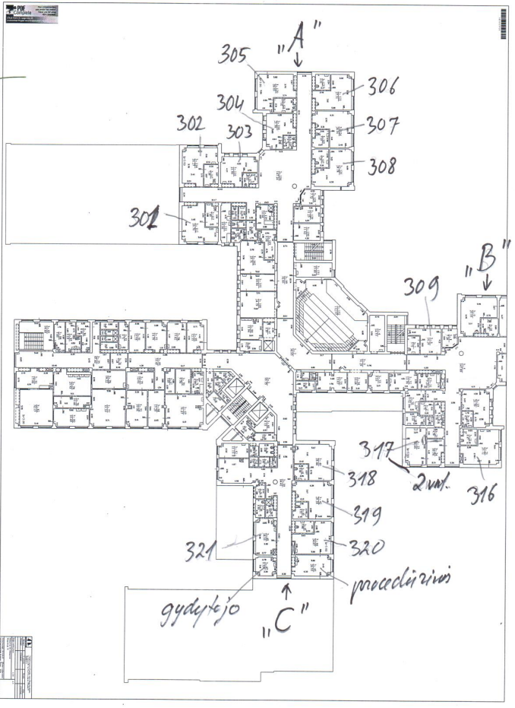
Patalpų planas nr. 1

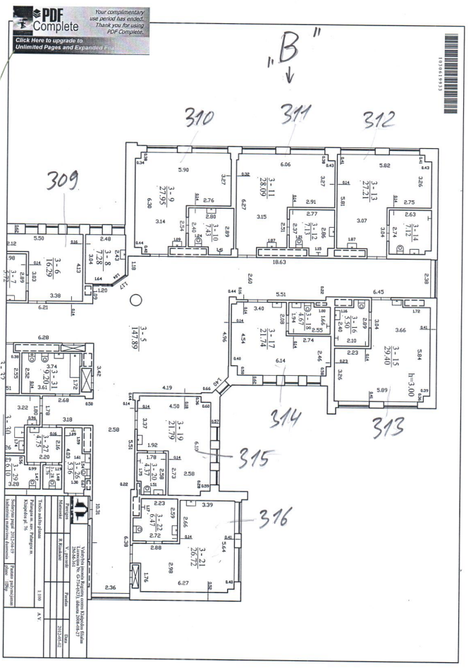
Patalpų planas nr. 2

